**​**

**《基于Android的校园信息平台》**

**学 校： 陕西师范大学**

**专 业： 计创/软件工程**

**指导老师： 任杰**

**成 员: 赵旗 王治坤 贾晗誉**

**魏钰冰 王若楠**

### 前言

**1.1选题的目的及意义**

为了使大学生更好更方便得安排自己的学习和生活，了解校内及时讯息，个人课程、校园卡资料和图书馆的部分资料，利用手机的方便携带管理和实用性设计了一款师大学生生活助手软件，通过该软件能够对师大学生的高效生活提供良好的帮助，让大学生更好的了解校内要闻、安排学习和工作。

**1.2本系统要实现的基本目标和研究内容**

系统的主要功能：

本系统为了方便学生的日常生活、学习和工作，将校园网和日常需要的信息进行整合，主要使用C/S架构实现了五个模块，新闻以及通知的摘要，可以跳向详情页，支持按时间查询；教务处可以以学号登录，支持查询课表、成绩；图书馆支持预约到馆查询；校园卡支持校园卡消费明细查询。

具体功能：

通知模块：

学校通知、学生处通知、院系通知、教务处通知；

新闻模块：

学校新闻、学生处新闻、院系新闻、教务处新闻；

教务处模块：

课程表查询、考试成绩查询；

预约到馆模块：

学校图书馆预约到馆、按日期查询预约到馆的图书；

校园卡模块：

输入校园卡号查询消费记录。

### 软件需求设计

**2.1研究目标**

1. 了解Android应用程序的设计和开发过程；
2. 使用爬虫将校园网中的信息读取出来；
3. 前端、后端设计；
4. 完成用户人机交互的过；
5. 使用Github完成组内代码交流共享。

**2.2功能需求**

设计完成一个方便快捷的学生生活助手系统，同时要实用稳定使其能满足大部分用户的需求，因此针对上述本设计应满足：

1. 加载界面

程序开始运行时显示加载界面，此界面是应用程序最先展现的窗口，应尽量保持界面的美观性和易读性；

1. 功能显示界面

实现校园网通知和新闻信息的读取，用户可以根据日期筛选所需的消息；

实现学生课表和成绩查询，用户可以通过登录教务系统模块查看；

实现图书馆预约服务，用户可以根据日期查询列出的预约图书信息；

实现校园卡消费查询，用户可以根据校园卡号码查询个人消费记录。

**2.3系统界面设计**

Material Design

使用安卓系统更统一、更广泛的UI设计标准和扁平化的界面。

页面布局

侧边栏菜单、滑动切换界面和页面切换。

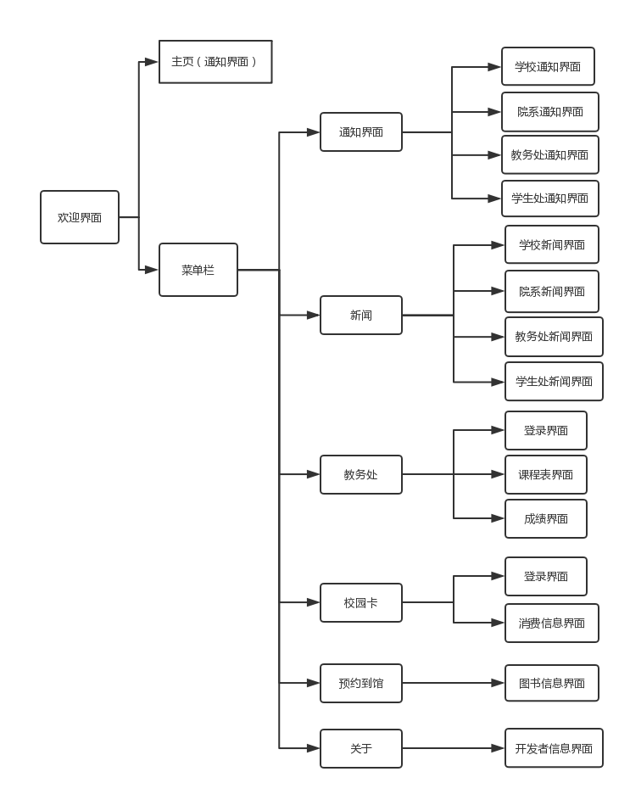

### 系统架构

**3.1系统架构**

使用CS体系架构。

服务端：使用Web Service和Restful API(Python-Flask)作为后端实现爬虫、用户信息交互等功能。

用户端：负责发送请求以及对接收数据的处理

**3.2系统功能结构图**

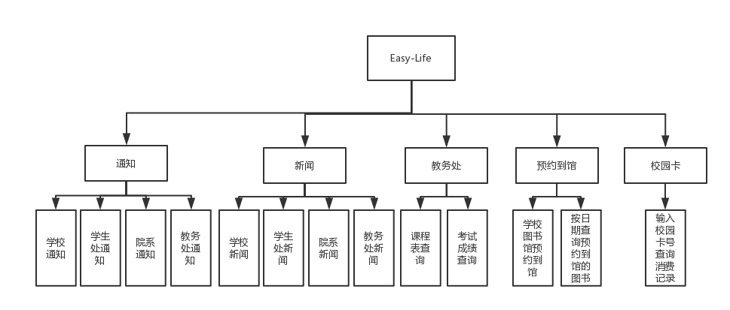

**3.3开发技术**

版本维护：github（https://github.com/ZhaoQi99）

前端UI：框架：Material Design框架

页面布局：

侧边栏菜单：利用DrawerLayout+NavigationView 实现滑动呼出侧 边栏菜单。

滑动切换页面：使用Tablayout + viewpager实现左右滑动切换标签。

页面切换：使用多个fragment进行页面切换。

后端：爬虫爬取校园网数据：Snnusdk(https://pypi.org/project/snnusdk/)

用户信息交互：Python+Flask+IIS ，C#+WebService+IIS

**3.4开发环境**

Android Studio3.3

Eclipse

Sublime Text3

### 系统的界面及功能展示

* 1. **Welcome Activity**

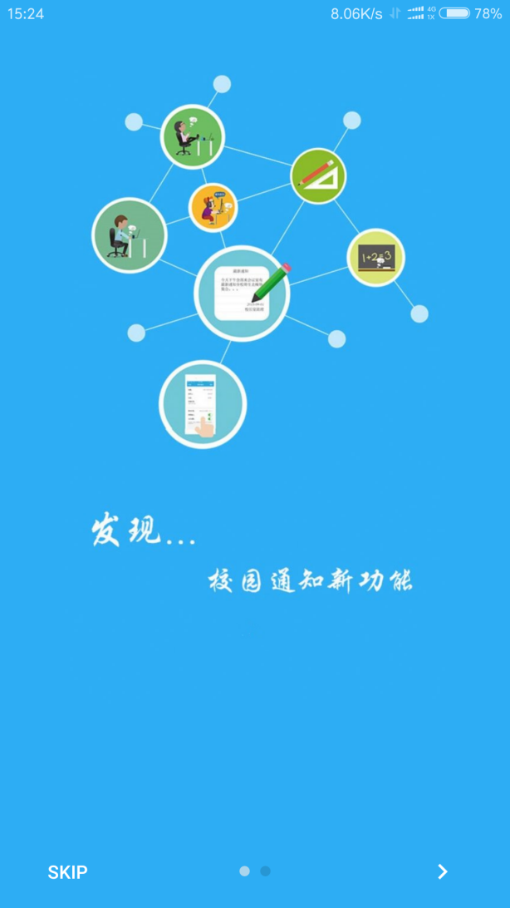

**4.2通知**

分四个板块：学校主页、学生处、计算机科学学院、教务处（并且可以根据日期进行筛选，每一个条目都可点击跳转在浏览器查看）

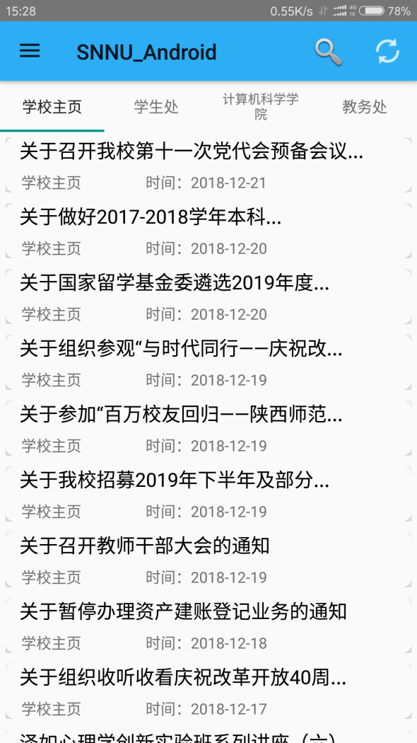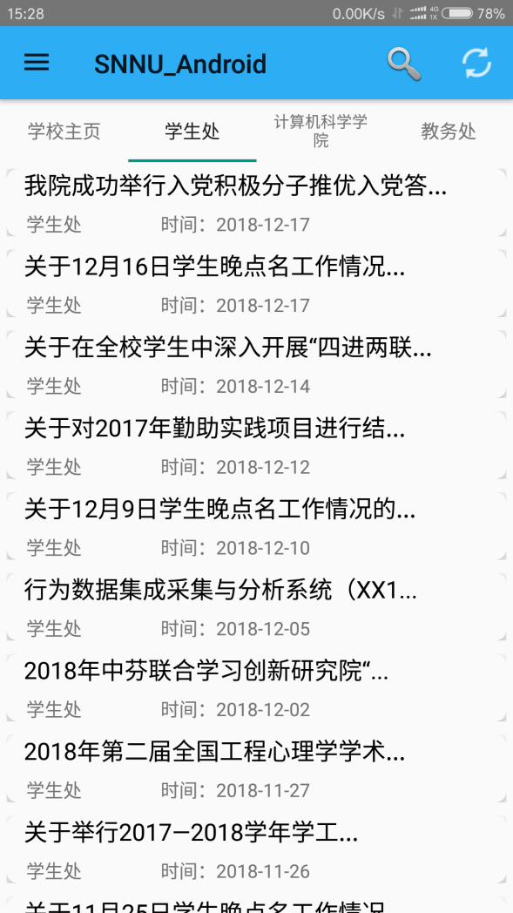

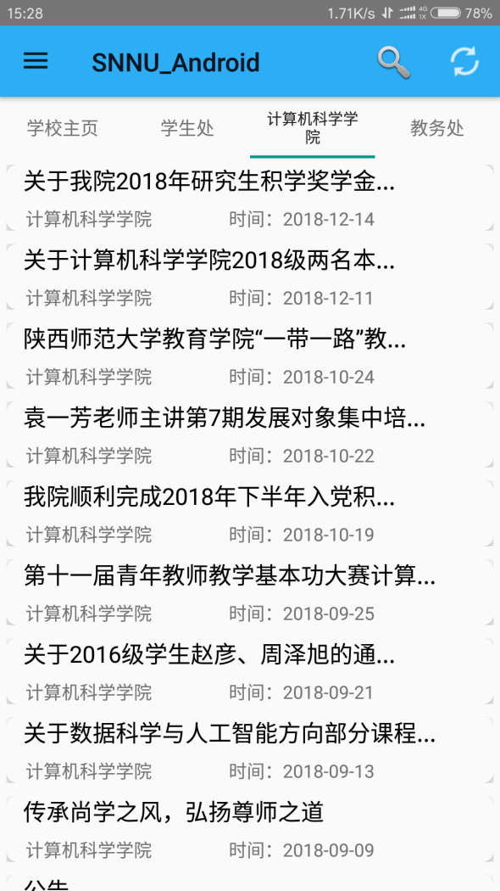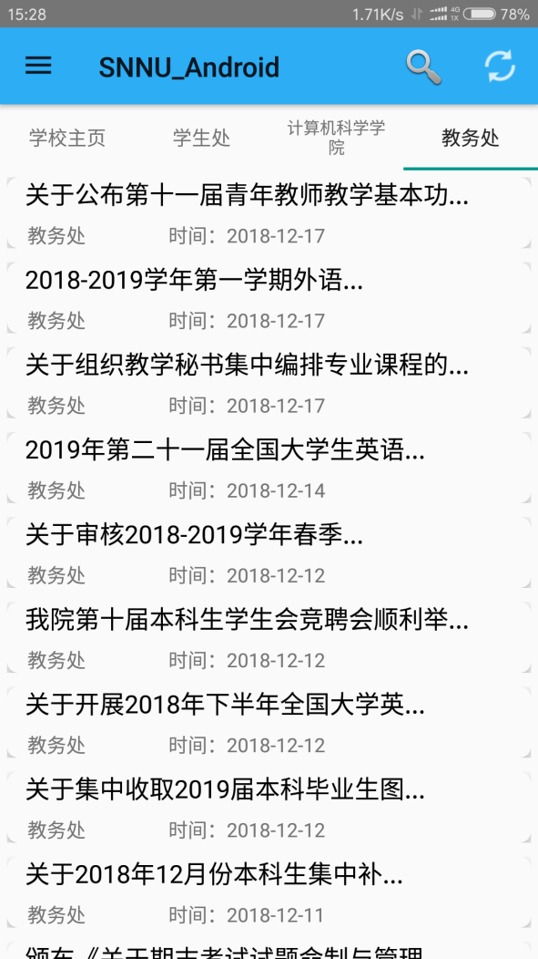

**4.3新闻**

分四个板块：学校主页、学生处、计算机科学学院、教务处（并且可以根据日期进行筛选，每一个条目都可点击跳转在浏览器查看）

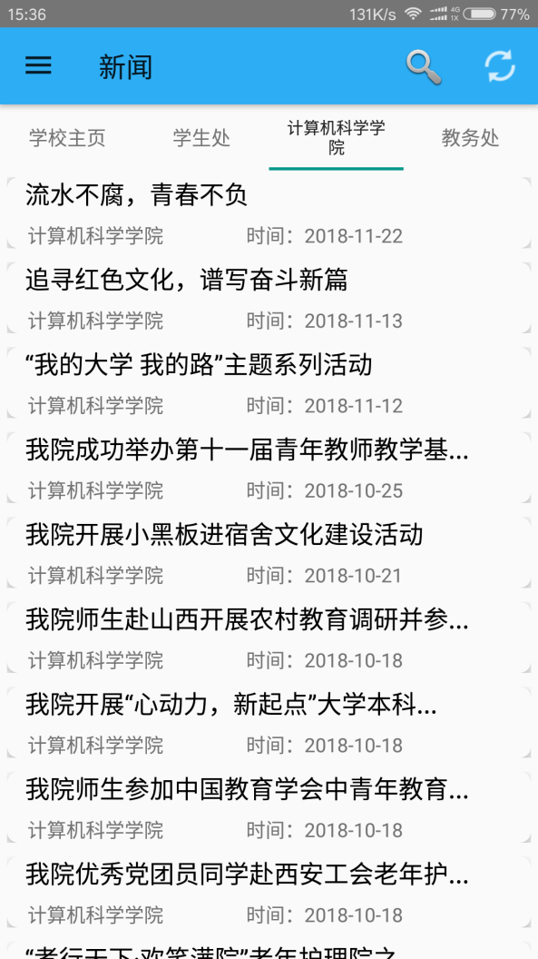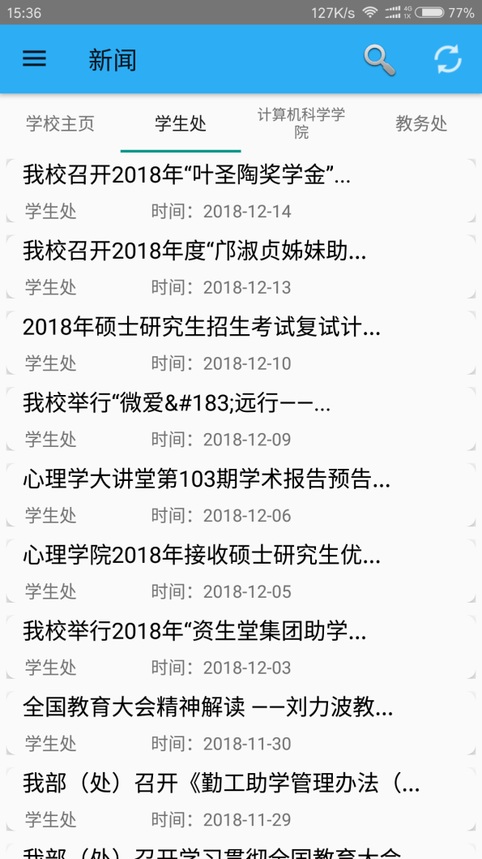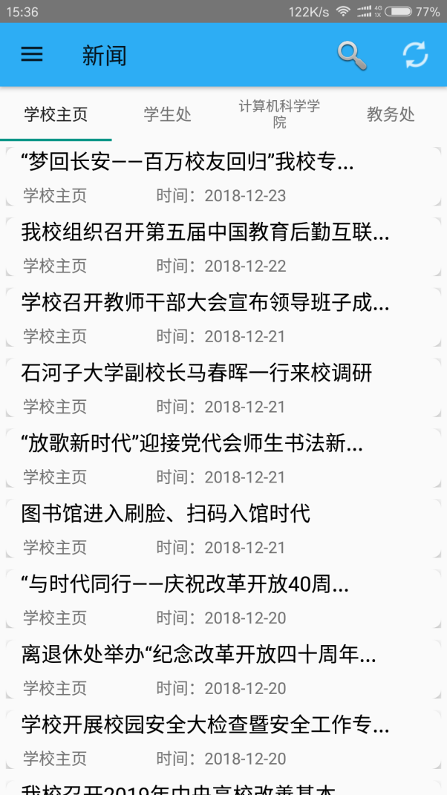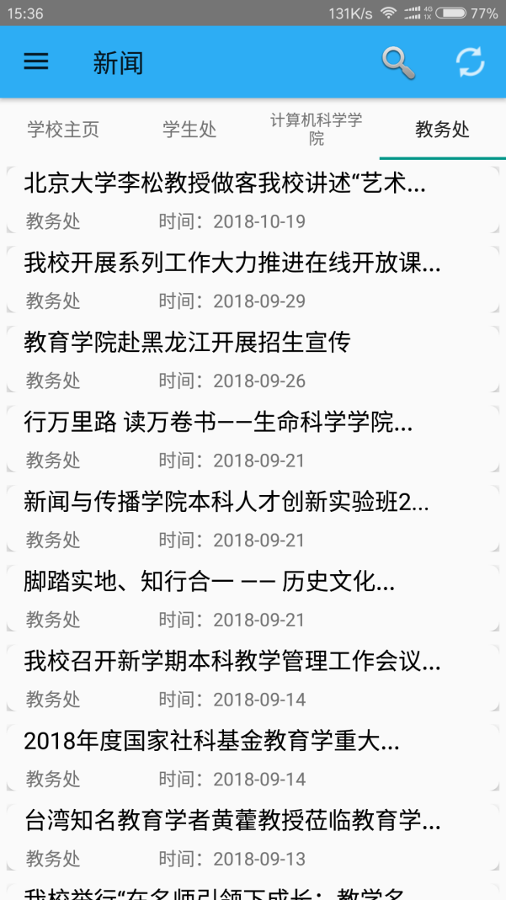

**4.4教务处**

可以根据学号和密码（即学校教务处对应的账户和密码）进行登录后查看个人课程表和个人成绩。

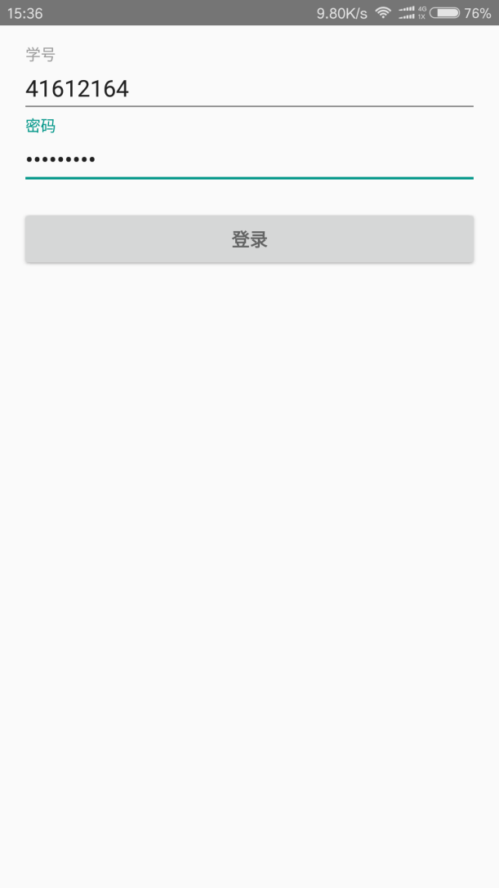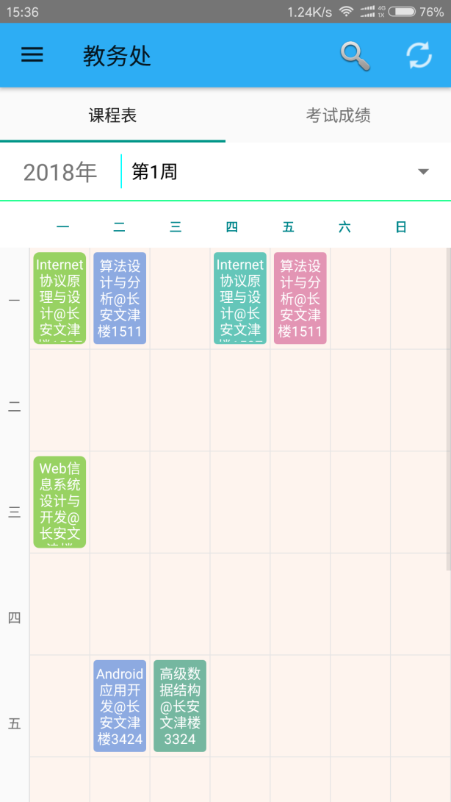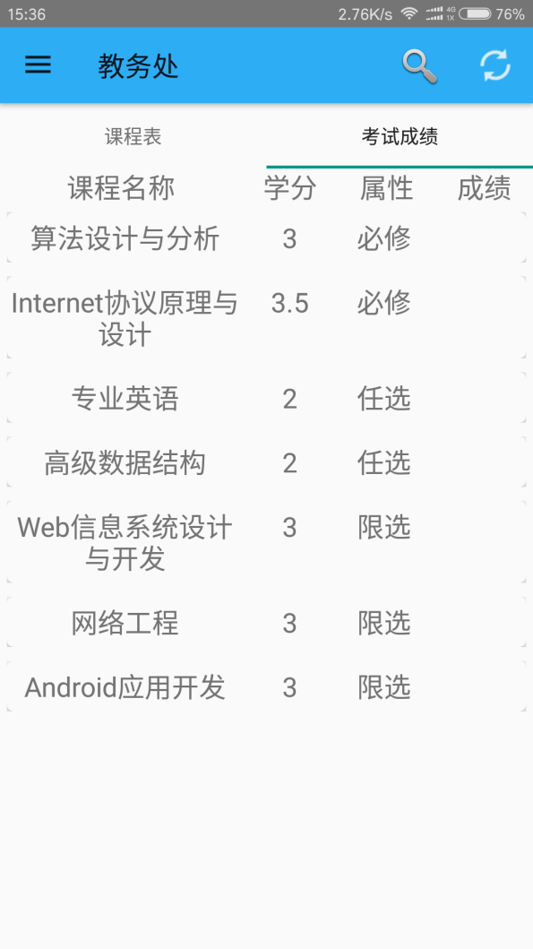

**4.5预约到馆**

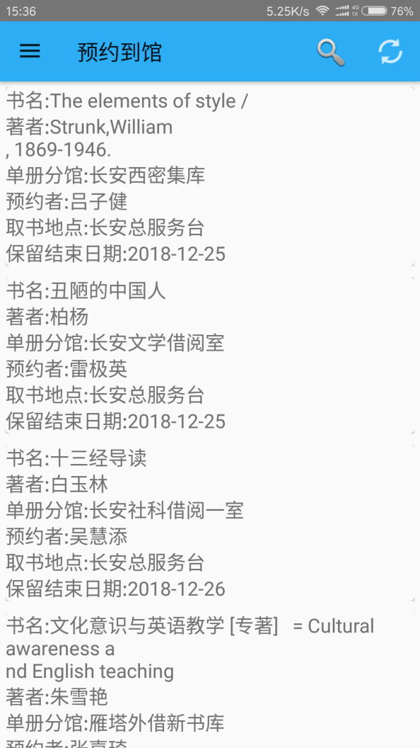

**4.6校园卡**

可以根据校园卡号查看个人消费记录。

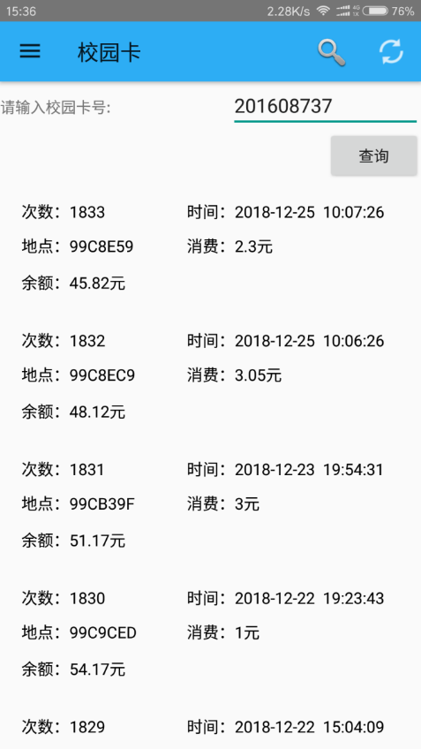

**4.7关于**

管理员界面。

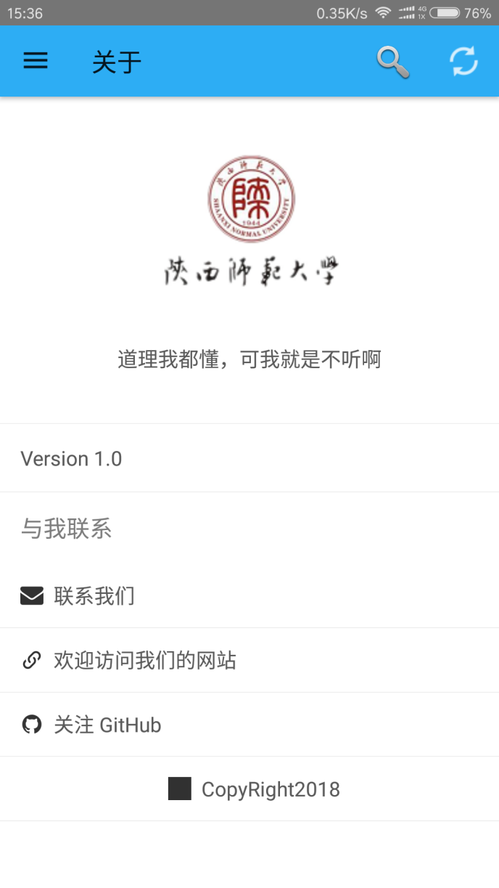

### 测试过程

使用Github + Travis CI持续集成测试。

### 总结

历时数周，EasyLife v1.0 终于大功告成。虽然EasyLife仍有许多不足之处，但在此过程中我们学到了很多知识，初步体会到安卓开发的魅力，同时也愈加认识到团队协作的重要性。在开发EasyLife的过程中，我们发现了以下几个问题：

1） 忽视界面设计的重要性。对于大部分计算机专业的学生来说，编程是主要任务，

往往忽视了UI设计。当我们做出成品时，发现界面实在简陋，影响使用体验。

2） 模块整合问题。当小组成员在完成各自负责的功能模块后，自己进行模块测验

时，测试完全没问题。但是在整合过程中，会发生许多问题，特别是命名冲突，

浪费了许多时间。

令人难忘的安卓课就要结束了，但是EasyLife的生命周期还没有结束，我们会再接

再厉，继续完善此app功能，期望明年初在安卓市场上市！